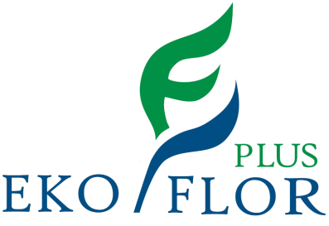
OBAVIJEST O ODVOZU GLOMAZNOG OTPADA SA PODRUČJA OPĆINE RAKOVEC
Obavještavamo korisnike da će se prema novom Zakonu o održivom gospodarenju otpadom (NN 94/13) kojim je zabranjeno sakupljati glomazni otpad s javnih površina, isti sakupljati u posebne otvorene kontejnere prema rasporedu:
28.i 29.11.2014. | PETAK/SUBOTA
RAKOVEC – IZA ZGRADE OPĆINE (RAKOVEC 54) | 08⁰⁰ - 15 ⁰⁰
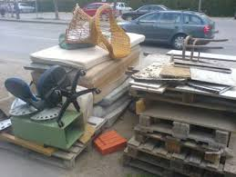Glomaznim otpadom se smatra:
- Plastika (stolice, stolovi, posude...)
- Drvenarija (namještaj, gajbe, palete...)
- Metal (posuđe, stolovi...)
- Ostalo (madraci, kauči...)
Glomaznim otpadom se ne smatra:
- Građevinski otpad (šuta,cigla,beton...)
- Opasni otpad (salonit ploče,otpadna ulja,kiseline,lakovi,pesticidi,
te pripadajuća ambalaža...)
- Akumulatori
- Električni i elektronski otpad
- Gume
Molimo da otpad odlažete u postavljene kontejnere, te se izričito pridržavate rasporeda sakupljanja.
EKO – FLOR PLUS d.o.o.

